Il y a un médaillon dans les verrières hautes du 1er collatéral nord de notre cathédrale qui donne lieu à différentes interprétations. J'ai toujours dit que ce médaillon faisait référence à un épisode de la légende de saint Éloi et j'en ai eu la confirmation en découvrant un vitrail dans l'église de Notre-Dame de Krann (Morbihan) qui traite du même sujet.
Voici un résumé de la légende qui est représentée dans ces deux vitraux : Saint Éloi était un excellent forgeron mais orgueilleux car il se prétendait "le maître des maîtres forgerons". Dieu le Père demanda à Jésus de le ramener à plus d'humilité. Jésus apparait alors incognito sous l'aspect d'un compagnon forgeron à saint Éloi et lui propose de l'aider. Survient un cavalier dont le cheval a perdu un fer. Jésus coupe la patte du cheval, forge en un clin d'œil un fer, le fixe sur le sabot et remet la patte en place sans que le cheval s'en soit rendu compte. Il demande alors à Éloi de faire de même, ce qu'il ne peut bien sur réaliser. Saint Éloi prend alors conscience qu'il n'est peut-être pas le meilleur de tous les forgerons.
Le médaillon de Bourges qui doit dater de la fin du XIIe siècle est en mauvais état et difficilement interprétable alors que le vitrail du XVIe siècle de l'église de Krann est très explicite.
Dans les deux vitraux, on voit Jésus tenant la patte coupée du cheval, posant le fer avec l'aide d'Éloi.

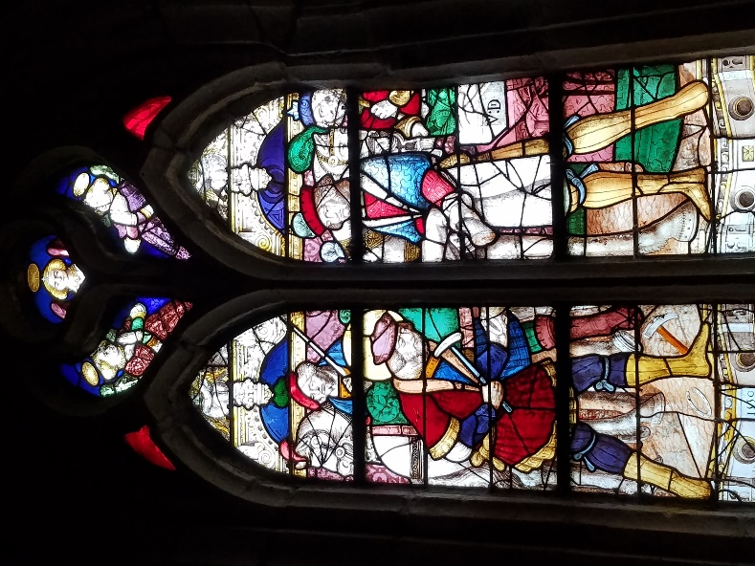

Vitrail de l’église de Krann

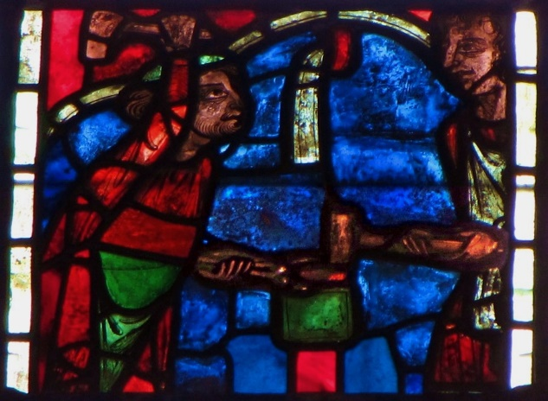

Médaillon de la cathédrale de Bourges

Guy Dessenne – Juin 2023
La légende de saint Éloi par Frédéric Mistral

Notre-Seigneur Dieu le Père, un jour, en Paradis, était tout soucieux. L’Enfant-Jésus lui dit :
« Qu’avez-vous, père ?
— J’ai, répondit Dieu, un souci qui me tarabuste… Tiens, regarde là-bas.
— Où ? dit Jésus.
— Par là-bas, dans le Limousin, droit de mon doigt : tu vois bien, dans ce village, vers le faubourg, une boutique de maréchal-ferrant, une belle et grande boutique ?
— Je vois, je vois.
— Eh ! bien, mon Fils, là est un homme que j’aurais voulu sauver : on l’appelle maître Éloi. C’est un gaillard solide, observateur fidèle de mes commandements, charitable au pauvre monde, serviable à n’importe qui, d’un bon compte avec la pratique, et martelant du matin au soir sans mal parler ni blasphémer… Oui, il me semble digne de devenir un grand saint.
— Et qui empêche ? dit Jésus.
— Son orgueil, mon enfant. Parce qu’il est bon ouvrier, ouvrier de premier ordre, Éloi croit que sur terre nul n’est au-dessus de lui, et présomption est perdition.
— Seigneur Père, fit Jésus, si vous me vouliez permettre de descendre sur la terre, j’essaierais de le convertir.
— Va, mon cher Fils.
Et le bon Jésus descendit. Vêtu en apprenti, son baluchon derrière le dos, le divin ouvrier arrive droit dans la rue où demeurait Éloi. Sur la porte d’Éloi, selon l’usage, était l’enseigne, et l’enseigne portait : Éloi le maréchal, maître sur tous les maîtres, en deux chaudes forge un fer.
Le petit apprenti met donc le pied sur le seuil et, ôtant son chapeau :
« Dieu vous donne le bonjour, maître, et à la compagnie : si vous aviez besoin d’un peu d’aide ?
— Pas pour le moment, répond Éloi.
— Adieu donc, maître : ce sera pour une autre fois. »
Et Jésus, le bon Jésus, continue son chemin. Il y avait, dans la rue, un groupe d’hommes qui causaient et Jésus dit en passant :
« Je n’aurais pas cru que dans une boutique telle, où il doit y avoir, ce semble, tant d’ouvrage, on me refusât le travail.
— Attends un peu, mignon, lui fait un des voisins. Comment as-tu salué, en entrant chez maître Éloi ?
— J’ai dit comme l’on dit : « Dieu vous donne le bonjour, maître, et à la compagnie ! »
— Ha ! ce n’est pas ainsi qu’il fallait dire… Il fallait l’appeler maître sur tous les maîtres… Tiens, regarde l’écriteau.
— C’est vrai, dit Jésus, je vais essayer de nouveau. Et de ce pas il retourne à la boutique.
— Dieu vous le donne bon, maître sur tous les maîtres ! N’auriez-vous pas besoin d’ouvrier ?
— Entre, entre, répond Éloi, j’ai pensé depuis tantôt que nous t’occuperions aussi… Mais écoute ceci pour une bonne fois : quand tu me salueras, tu dois m’appeler maître, vois-tu ? sur tous les maîtres, car, ce n’est pas pour me vanter, mais d’hommes comme moi, qui forgent un fer en deux chaudes, le Limousin n’en a pas deux !
— Oh ! répliqua l’apprenti, dans notre pays à nous, nous forgeons ça en une chaude !
— Rien que dans une chaude ? Tais-toi donc, va, gamin, car cela n’est pas possible…
— Eh ! bien, vous allez voir, maître sur tous les maîtres ! »
Jésus prend un morceau de fer, le jette dans la forge, souffle, attise le feu ; et quand le fer est rouge, rouge et incandescent, il va le prendre avec la main.
« Aïe ! mon pauvre nigaud ! le premier compagnon lui crie, tu vas te roussir les doigts !
— N’ayez pas peur, répond Jésus, grâce à Dieu, dans notre pays, nous n’avons pas besoin de tenailles. »
Et le petit ouvrier saisit avec la main le fer rougi à blanc, le porte sur l’enclume et avec son marteler, pif ! paf ! patati ! patata ! en un clin d’œil, l’étire, l’aplatit, l’arrondit et l’étampe si bien qu’on le dirait moulé.
« Oh ! moi aussi, fit maître Éloi, si je le voulais bien. »
Il prend donc un morceau de fer, le jette dans la forge, souffle, attise le feu ; et quand le fer est rouge, il vient pour le saisir comme son apprenti et l’apporter à l’enclume… Mais il se brûle les doigts : il a beau se hâter, beau faire son dur à cuire, il lui faut lâcher prise pour courir aux tenailles. Le fer de cheval cependant froidit… Et allons, pif ! et paf ! quelques étincelles jaillissent… Ah ! pauvre maître Éloi ! il eut beau frapper, se mettre tout en nage, il ne put parvenir à l’achever dans une chaude.
« Mais chut ! fit l’apprenti, il m’a semblé ouïr le galop d’un cheval… »
Maître Éloi aussitôt se carre sur la porte et voit un cavalier, un superbe cavalier qui s’arrête devant la boutique. Or c’était saint Martin.
« Je viens de loin, dit celui-ci, mon cheval a perdu un couple de fers et il me tardait fort de trouver un maréchal. »
Maître Éloi se rengorge, et lui parle en ces termes :
« Seigneur, en vérité, vous ne pouviez mieux rencontrer. Vous êtes chez le premier forgeron de Limousin, de Limousin et de France, qui peut se dire maître au-dessus de tous les maîtres et qui forge un fer en deux chaudes… Petit, va tenir le pied.
— Tenir le pied ! repartit Jésus. Nous trouvons, dans notre pays, que ce n’est pas nécessaire.
— Par exemple ! s’écria le maître maréchal, celle-là est par trop drôle : et comment peut-on ferrer, chez toi, sans tenir le pied ?
— Mais rien de si facile, mon Dieu ! vous allez le voir. »
Et voilà le petit qui saisit le boutoir, s’approche du cheval et, crac ! lui coupe le pied. Il apport le pied dans la boutique, le serre dans l’étau, lui cure bien la corne, y applique le fer neuf qu’il venait d’étamper, avec le brochoir y plante les clous ; puis, desserrant l’étau, retourne le pied au cheval, y crache dessus, l’adapte ; et n’ayant fait que dire avec un signe de croix : « Mon Dieu ! que le sang se caille », le pied se trouve arrangé, et ferré et solide, comme on n’avait jamais vu, comme on ne verra plus jamais.
Le premier compagnon ouvrait des yeux comme des paumes, et maître Éloi, collègues, commençait à suer.
« Ho ! dit-il enfin, pardi ! en faisant comme ça, je ferai tout aussi bien. »
Éloi se met à l’œuvre : le boutoir à la main, il s’approche du cheval et, crac, lui coupe le pied. Il l’apporte dans la boutique, le serre dans l’étau et le ferre à son aise comme avait fait le petit. Puis, c’est ici le hic ! il faut le remettre en place ! Il s’avance du cheval, crache sur le sabot, l’applique de son mieux au boulet de la jambe… Hélas ! l’onguent ne colle pas : le sang ruisselle et le pied tombe.
Alors l’âme hautaine de maître Éloi s’illumina : et, pour se prosterner aux pieds de l’apprenti, il rentra dans la boutique. Mais le petit avait disparu et aussi le cheval avec le cavalier. Les larmes débondèrent des yeux de maître Éloi ; il reconnut qu’il avait un maître au-dessus de lui, pauvre homme ! et au-dessus de tout, et il quitta son tablier et laissa sa boutique et il partit de là pour aller dans le monde annoncer la parole de Notre-Seigneur Jésus.
Mémoires et souvenirs,
Frédéric Mistral

